Федеральное государственное автономное образовательное учреждение высшего образования
«Национальный исследовательский университет ИТМО»
Факультет программной инженерии и компьютерной техники
Направление подготовки 09.03.04 «Программная инженерия» –
Системное и прикладное программное обеспечение

Отчёт
По лабораторной работе №1
«Перевод чисел между различными системами счисления»
Вариант: 11

Выполнил:
студент 1 курса
Батманов Даниил Евгеньевич
Группа: Р3107
Принял:
Белозубов Александр Владимирович
Отчёт принят «__»_____2022 г.
Оценка: ___________

г. Санкт-Петербург, 2022
Оглавление

Задание: 3
Основные этапы вычисления: 4
Код на Python: 12
Заключение: 14
Список литературы: 15

Задание

Перевести число «A», заданное в системе счисления «B», в систему счисления «C». Числа «A», «B» и «C» взять из представленных ниже таблиц.
№1 |  |  | №2 |  |  | №3 |  |  | №4
A | B | C | A | B | C | A | B | C | A | B | C
36734 | 10 | 13 | 20046 | 7 | 10 | 30242 | 5 | 15 | 87,71 | 10 | 2
№5 |  |  | №6 |  |  | №7 |  |  | №8
A | B | C | A | B | C | A | B | C | A | B | C
29,5B | 16 | 2 | 37,76 | 8 | 2 | 0,100101 | 2 | 16 | 0,001111 | 2 | 10
№9 |  |  | №10 |  |  | №11 |  |  | №12
A | B | C | A | B | C | A | B | C | A | B | C
C9,CB | 16 | 10 | 651111 | Ф | 10 | 117 | 10 | Ц | 1000010101 | Ц | 10
№13
A | B | C
1678 | -10 | 10

Для примеров с 5-го по 7-й выполнить операцию перевода по сокращенному правилу (для систем с основанием 2 в системы с основанием 2^k). Для примеров с 4-го по 6-й и с 8-го по 9-й найти ответ с точностью до 5 знака после запятой.

Основные этапы вычисления

Задание №1.
Переведём число 36734₁₀ в систему счисления с основанием 13, путём деления целой части числа на основание новой системы счисления, записывая остатки от деления (рисунок 1):
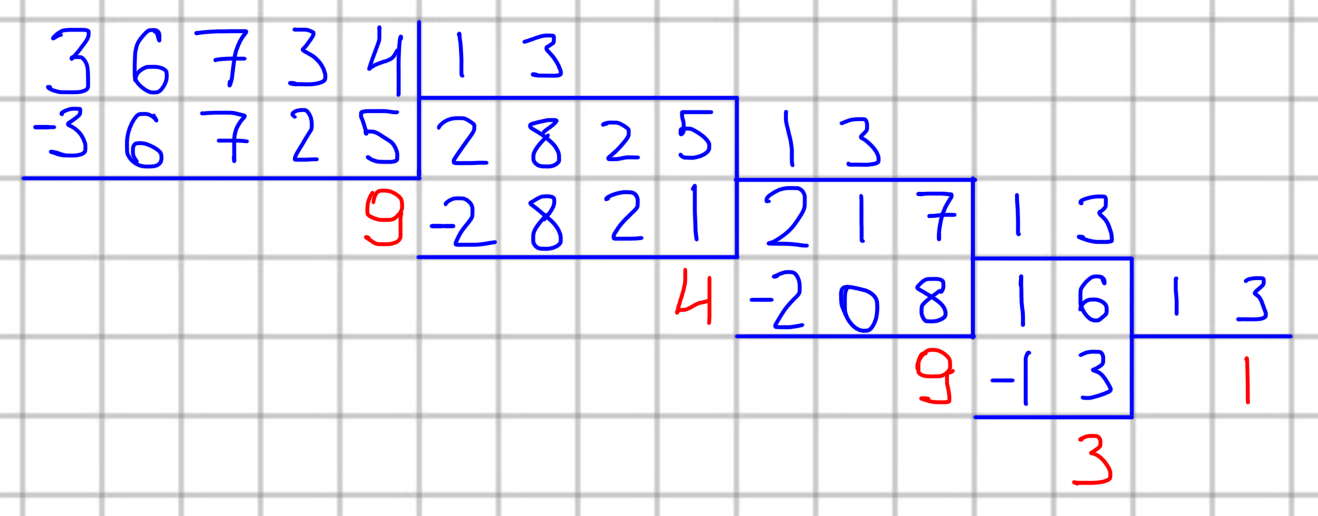
Рисунок 1
Запишем остатки от деления в обратном порядке и получим запись числа 36734₁₀ в системе счисления с основанием 13: 13949₁₃ = 36734₁₀
Ответ: 13949₁₃

Задание №2.
Переведём число 20046₇ в систему счисления с основанием 10, путём использования формулы для перевода из системы счисления с основанием N в десятичную систему счисления:
20046₇ = 2 * 7⁴ + 0 * 7³ + 0 * 7² + 4 * 7¹ + 6 * 7⁰ = 4836₁₀
Ответ: 4836₁₀

Задание №3.
Для перевода числа 30242₅ в систему счисления с основанием 15, сначала переведём число в десятичную систему счисления, использовав формулу для перевода из системы счисления с основанием N в десятичную систему счисления:
30242₅ = 3 * 5⁴ + 0 * 5³ + 2 * 5² + 4 * 5¹ + 2 * 5⁰ = 1947₁₀
Теперь, переведём число 1947₁₀ в систему счисления с основанием 15, путём деления целой части числа на основание новой системы счисления, записывая остатки от деления (рисунок 2):
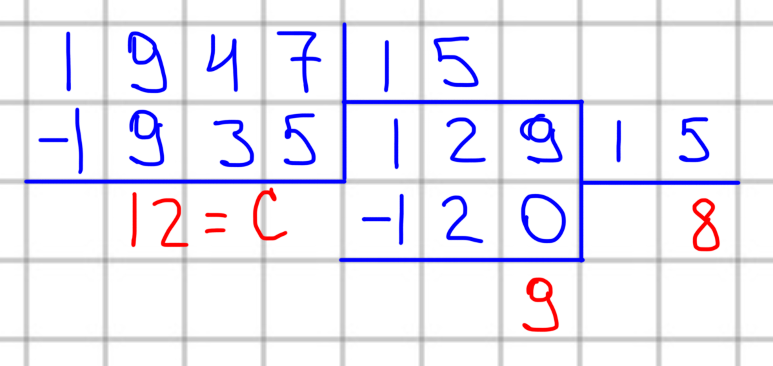
Рисунок 2
Запишем остатки от деления в обратном порядке и получим запись числа 1947₁₀ в системе счисления с основанием 15: 89C₁₅ = 1947₁₀
Ответ: 89C₁₅

Задание №4.
Переведём число 87,71₁₀ в двоичную систему счисления, путём выделения целой и дробной частей числа, затем переведём целую и дробные части в двоичную систему счисления по-отдельности и объединим полученные части:
Целая часть числа = 87₁₀ и дробная часть числа = 0,71₁₀
Преобразуем целую часть (рисунок 3):
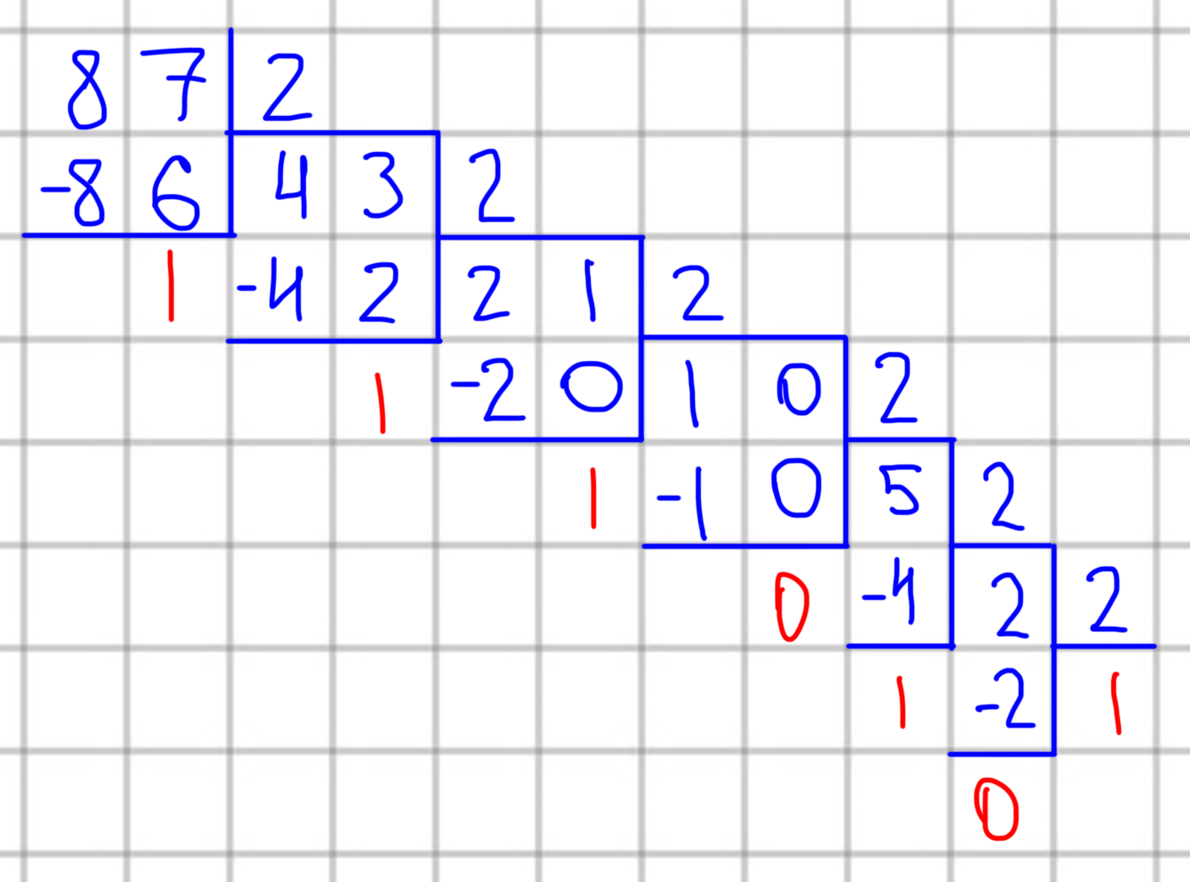
Рисунок 3
Запишем остатки от деления в обратном порядке и получим запись числа 87₁₀ в системе счисления с основанием 2: 87₁₀ = 1010111₂
Преобразуем дробную часть, путём умножения числа на основание новой системы счисления и отделения целой части после каждого умножения, после чего полученные целые части объединим и округлим дробь до 5 знака после запятой (рисунок 4):
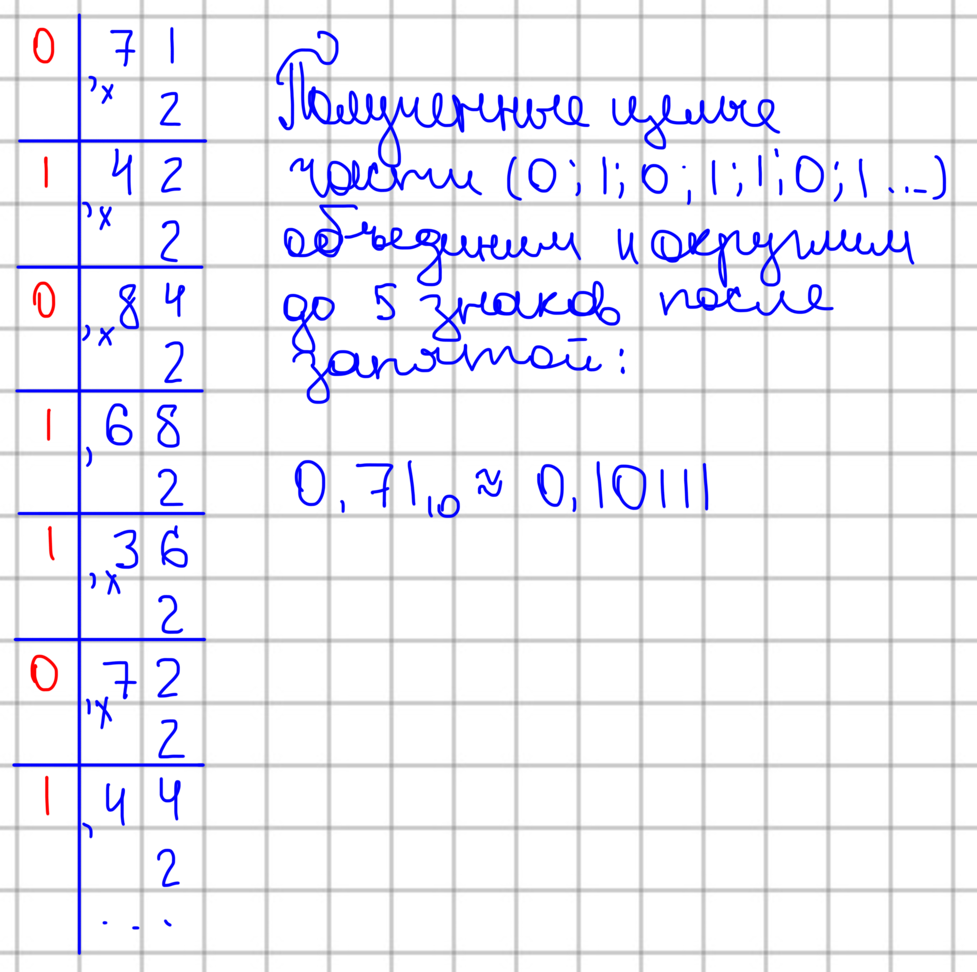
Рисунок 4
Теперь объединим полученные части и получим запись числа 87,71₁₀ в системе счисления с основанием 2: ≈ 1010111,10111₂ = 87,71₁₀
Ответ: ≈ 1010111,10111₂

Задание №5.
Переведём число 25,5B₁₆ в двоичную систему счисления по сокращённому принципу (заменив каждую цифру числа эквивалентным набором), сначала выделив целую и дробную части числа, а после преобразования объединив их и округлим число с точностью до 5 знака после запятой:
Целая часть числа = 29₁₆ и дробная часть числа 0,5B₁₆
Преобразуем целую часть:
29₁₆ = 0010 1001₂
Избавимся от незначащих нулей: 29₁₆ = 101001₂
Преобразуем дробную часть:
0,5B = 0,01011011₂
Объединим целую и дробную части числа: 101001,01011011₂
Округлим с точностью до 5 знака после запятой: ≈ 101001,01011₂
Ответ: ≈ 101001,01011₂

Задание №6.
Преобразуем число 37,76₈ в двоичную систему счисления по сокращённому принципу (заменив каждый набор цифр числа эквивалентным набором), сначала выделив целую и дробную части числа, а после преобразования объединив их:
Целая часть числа = 37₈ и дробная часть числа = 0,76₈
Преобразуем целую часть: 37₈ = 011 111₂
Избавимся от незначащих нулей: 11111₂
Преобразуем дробную часть: 0,76₈ = 0,111110₂
Избавимся от незначащих нулей: 0,76₈ = 0,11111₂
Объединим целую и дробную части числа: 11111,11111₂ = 37,76₈
Ответ: 11111,11111₂

Задание №7.
Переведём 0,100101₂ в систему счисления с основанием 16 по сокращённому принципу, дописав необходимое количество незначащих нулей в конце дробной части, чтобы количество символов после запятой было кратно 4:
0,100101₂ ––> 0,10010100₂ = 0,94₁₆
Ответ: 0,94₁₆

Задание №8.
Переведём число 0,001111₂ в десятичную систему счисления, использовав формулу для перевода из системы счисления с основанием N в десятичную систему счисления, после чего округлим результат с точностью до 5 знаков после запятой:
0,001111₂ = 0 * 2⁰ + 0 * 2⁻¹ + 0 * 2⁻² + 1 * 2⁻³ + 1 * 2⁻⁴ + 1 * 2⁻⁵ + 1 * 2⁻⁶ =
= 0,234375₁₀ ––> ≈ 0,23438₁₀ (результат, полученный после округления).
Ответ: ≈ 0,23438₁₀

Задание №9.
Переведём число C9,CB₁₆ в десятичную систему счисления, использовав формулу для перевода из системы счисления с основанием N в десятичную систему счисления, после чего округлим результат с точностью до 5 знаков после запятой:
C9,CB₁₆ = 12 * 16¹ + 9 * 16⁰ + 12 * 16⁻¹ + 11 * 16⁻² = 201,79296875₁₀ ––>
––> 201,79297₁₀ (результат, полученный после округления).
Ответ: 201,79297₁₀
Задание №10.
Переведём число 651111_{Ф} в десятичную систему счисления, используя следующую формулу (рисунок 5):
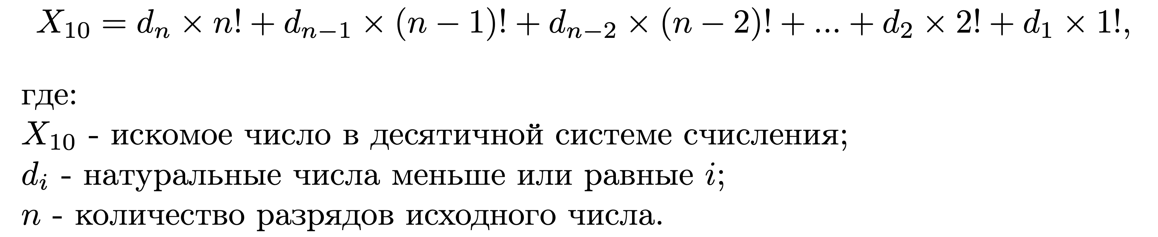
Рисунок 5
651111_{Ф} = 6 * 6! + 5 * 5! + 1 * 4! + 1 * 3! + 1 * 2! + 1 * 1! = 4953₁₀
Ответ: 4953₁₀

Задание №11.
Переведём число 117₁₀ в систему счисления Цекендорфа, используя следующую формулу (рисунок 6):
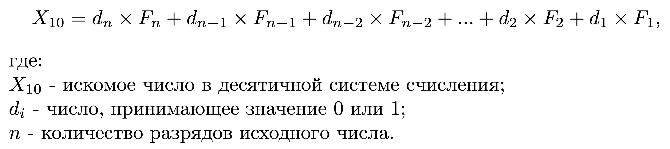
Рисунок 6
117₁₀ < 144 (144 = F₁₁), соответственно количество разрядов равно 10.
n = 10: d₁₀ * 89 + d₉ * 55 + d₈ * 34 + d₇ * 21 + d₆ * 13 + d₅ * 8 + d₄ * 5 + d₃ * 3 + d₂ * 2 + d₁ * 1, теперь подберём коэффициенты d, помня, что d є {0, 1} и, что два коэффициента равных единице не могут стоять друг с другом ––> 1 * 89 + 0 * 55 + 0 * 34 + 1 * 21 + 0 * 13 + 0 * 8 + 1 * 5 + 0 * 3 + 1 * 2 + 0 * 1 =
= 1001001010_{Ц}
Ответ: 1001001010_{Ц}

Задание №12.
Переведём число 1000010101_{Ц} в десятичную систему счисления, используя формулу из рисунка 6:
1000010101_{Ц} = 1 * 89 + 0 * 55 + 0 * 34 + 0 * 21 + 0 * 13 + 1 * 8 + 0 * 5 + 1 * 3 + 0 * 2 + 1 * 1 = 101₁₀
Ответ: 101₁₀

Задание №13.
Переведём число 1678₋₁₀ в десятичную систему счисления, использовав формулу для перевода из системы счисления с основанием N в десятичную систему счисления:
1678₋₁₀ = 1 * (-10)³ + 6 * (-10)² + 7 * (-10)¹ + 8 * (-10)⁰ = -462₁₀
Ответ: -462₁₀

Код на Python

Данный код предназначен для перевода целого числа из системы счисления от -9 до 9, исключая -1, 1 и 0 в десятичную систему счисления:
number = str(input("Введите натуральное число в системе счисления от -9 до 9, исключая -1, 1 и 0: "))
base = str(input("Введите основание системы счисления числа: "))
numberx = int(number)
basex = int(base)
mas = []
for i in range(len(number) + 1):
# проверка на корректность введённых данных
if (int(number[i]) >= abs(basex)) or (numberx < 1) or (basex == 0) or (basex == 1) or (basex == -1) or (basex > 9) or (basex < -9):
print("Проверьте корректность введённых данных.")
break
else:
# перевод из нега-позиционной системы счисления в десятичную систему счисления
if basex < 0:
digits = len(number) - 1
n = 0
while digits > -1:
mas += [int(number[n]) * (basex ** digits)]
n += 1
digits -= 1
print("Число", number, "в системе счисление с основанием", basex, "=", sum(mas), "в десятеричной системе счисления.")
break
# перевод из системы счисления с основанием N, где N є [2; 9] и N – целое число в десятичную систему счисления
if basex > 0:
print("Число", number, "в системе счисление с основанием", basex, "=", int(number, basex), "в десятеричной системе счисления.")
break

Примеры вывода с различными входными данными
- Введите натуральное число в системе счисления от -9 до 9, исключая -1, 1 и 0: 999
Введите основание системы счисления числа: 2
Проверьте корректность введённых данных.

- Введите натуральное число в системе счисления от -9 до 9, исключая -1, 1 и 0: 321
Введите основание системы счисления числа: -7
Число 321 в системе счисление с основанием -7 = 134 в десятеричной системе счисления.
- Введите натуральное число в системе счисления от -9 до 9, исключая -1, 1 и 0: 4343
Введите основание системы счисления числа: 5
Число 4343 в системе счисление с основанием 5 = 598 в десятеричной системе счисления.

Заключение

В ходе выполнения данной лабораторной работы я ознакомился с ранее неизвестными мне системами счисления, такими как: факториальная система счисления, система счисления Цекендорфа и нега-позиционная система счисления, а также научился работать с ними. Закрепил знания по работе с позиционными системами счисления и научился преобразовывать дробную часть числа при переводе его в другую систему счисления. Научился округлять числа в различных системах счисления.

Список литературы

Балакшин П.В. Соснин В.В., Машина Е.А. – СПб: Университет ИТМО, 2020 // Информатика. Методическое пособие "Информатика". - [б.м.] : Раздел 2 "Системы счисления". - Т. https://vk.com/doc-31201840_566998093;
Алексеев Е.Г. Богатырев С.Д. Информатика. Мультимедийный электронный учебник. // Раздел 3 "Системы счисления". - [б.м.] : http://inf.e-alekseev.ru/text/Schisl.html.

